 | ЗВО: Національний університет  «Львівська політехніка»  Навчальний рік: 2024/2025  Семестр: весняний | Навчальна дисципліна: Розробка кросплатформених додатків  Лабораторна робота № 7:  Розроблення додатку для інтерактивного пересування об’єкта координатною сіткою
 | Кафедра систем автоматизованого проектування  Викладач:  - Володимир ГАВРАН  - Наталія СПАС  - Юрій ПАТЕРЕГА  - Христина ШАХОВСЬКА | Група: ПП-2x  Студент: Іван ІВАНЕНКО

Мета роботи
Розробити додаток для інтерактивного пересування об’єкта координатною сіткою з підтримкою керування за допомогою клавіатури та миші на основі бібліотеки tkinter. Додаток повинен містити:
- Полотно Canvas для відображення координатної сітки та об’єкта.
- Об’єкт, який можна переміщувати за допомогою клавіш клавіатури та миші.
- Мітку Label, яка відображає поточні координати курсора миші.
- Прив’язку до подій:
  - <Motion> – для визначення координат вказівника мишки,
  - <Configure> – для оновлення сітки при зміні розмірів вікна,
  - <KeyPress-*> – для переміщення об’єкта клавішами,
  - <Button-1>, <B1-Motion>, <ButtonRelease-1> – для перетягування об’єкта мишкою.
- Обмеження руху фігури в межах полотна.
- Автоматичне прилипання об’єкта до центру найближчої клітинки сітки при запуску програми та після завершення перетягування.

Інструкція до виконання роботи
1. Вибрати тип та колір об’єкта згідно із вашим номером варіанту:

1 | 2 | 3 | 4 | 5 | 6 | 7 | 8
rectangle  fill="black" | rectangle  fill="brown" | rectangle  fill="red" | rectangle  fill="orange" | rectangle  fill="yellow" | rectangle  fill="green" | rectangle  fill="blue" | rectangle  fill="violet"
9 | 10 | 11 | 12 | 13 | 14 | 15 | 16
oval  fill="black" | oval  fill="brown" | oval  fill="red" | oval  fill="orange" | oval  fill="yellow" | oval  fill="green" | oval  fill="blue" | oval  fill="violet"
17 | 18 | 19 | 20 | 21 | 22 | 23 | 24
rectangle  fill="black" | rectangle  fill="brown" | rectangle  fill="red" | rectangle  fill="orange" | rectangle  fill="yellow" | rectangle  fill="green" | rectangle  fill="blue" | rectangle  fill="violet"
25 | 26 | 27 | 28 | 29 | 30 | 31 | 32
oval  fill="black" | oval  fill="brown" | oval  fill="red" | oval  fill="orange" | oval  fill="yellow" | oval  fill="green" | oval  fill="blue" | oval  fill="violet"

2. Створити головне вікно програми (root) та налаштувати його параметри.
3. Додати полотно (Canvas) з білим фоном.
4. Додати мітку (Label) для відображення координат миші.
5. Додати графічний об’єкт для пересування.
6. Реалізувати функцію малювання координатної сітки.
7. Створити прив’язки та функції обробки подій.
7.1. <Motion> – для визначення координат вказівника мишки.
7.2. <Configure> – для оновлення сітки при зміні розмірів вікна.
7.3. <KeyPress-*> – для переміщення об’єкта клавішами.
7.4. <Button-1>, <B1-Motion>, <ButtonRelease-1> – для перетягування об’єкта мишкою.
8. Запустити головний цикл обробки подій.

1. Теоретичні відомості

2. Лістинг коду програми
import tkinter as tk

grid_spacing = 40
figure_x = 0
figure_y = 0

root = tk.Tk()

canvas = tk.Canvas(bg="white")
canvas.pack(fill="both", expand=True)

label = tk.Label(anchor="w", text="Start")
label.pack(fill="x", expand=False)

figure = canvas.create_rectangle(
1, 1,
30, 30,
width=0,
outline="тип об’єкта згідно із варіантом",
fill="колір об’єкта згідно із варіантом",
)

def draw_grid():
canvas.delete("grid")
width = canvas.winfo_width()
height = canvas.winfo_height()
for x in range(0, width, grid_spacing):
canvas.create_line(
x, 0,
x, height,
fill="lightgray",
tags="grid")
for y in range(0, height, grid_spacing):
canvas.create_line(
0, y,
width, y,
fill="lightgray",
tags="grid")

def handle_resize(event):
draw_grid()

def show_coords(event):
label.config(text=f"x: {event.x}, y: {event.y}")

def handle_up(event):
x1, y1, x2, y2 = canvas.coords(figure)
dy = -grid_spacing if (y1>grid_spacing) else 0
canvas.move(figure, 0, dy)

def handle_down(event):
x1, y1, x2, y2 = canvas.coords(figure)
y_max = canvas.winfo_height()
dy = grid_spacing if (y1 < y_max - grid_spacing) else 0
canvas.move(figure, 0, dy)

# Додати функції для керування пересуванням

def handle_start_drag(event):
global figure_x, figure_y
figure_x = event.x
figure_y = event.y
canvas.itemconfig(figure, width=2)
canvas.config(cursor="hand2")
canvas.tag_raise(figure)

def handle_on_drag(event):
global figure_x, figure_y
dx = event.x - figure_x
dy = event.y - figure_y
# Додати перевірку умови обмеження руху в межах полотна
canvas.move(figure, dx, dy)
figure_x = event.x
figure_y = event.y

def handle_end_drag(event):
global figure_x, figure_y
# Додати прилипання об’єкта до центру найближчої клітинки сітки
canvas.itemconfig(figure, width=0)
canvas.config(cursor="arrow")
figure_x = 0
figure_y = 0

canvas.bind("<Configure>", handle_resize)
canvas.bind("<Motion>", show_coords)

root.bind("<KeyPress-Up>", handle_up)
root.bind("<KeyPress-Down>", handle_down)
# Додати прив’язки для керування пересуванням

canvas.tag_bind(figure, "<Button-1>", handle_start_drag)
canvas.tag_bind(figure, "<B1-Motion>", handle_on_drag)
canvas.tag_bind(figure, "<ButtonRelease-1>", handle_end_drag)

snap_to_target()

root.mainloop()

3. Перевірка та тестування програми

3.1. Тестування переміщення об’єкта клавіатурою
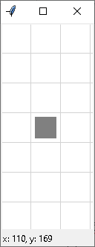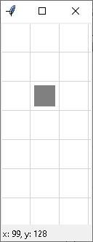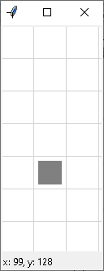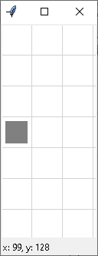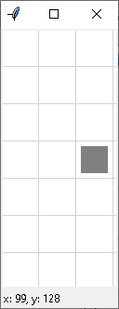

3.2. Тестування перетягування об’єкта мишею
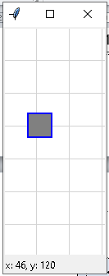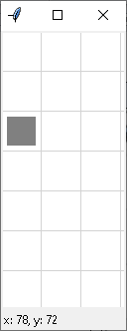

Висновок
Висновок має відповісти на запитання «Що зроблено?», «Як зроблено?», «Що це дало?».

Орієнтовний перелік питань під час захисту:
- Якість та повнота оформлення звіту.
- Переконатися, що параметри менеджерів геометрії та функція оновлення сітки налаштовані таким чином, щоб елементи інтерфейсу коректно адаптувалися до зміни розмірів вікна.
- Додати обробники подій клавіатури та відповідні функції, які забезпечують рух об’єкта по діагоналях.
- Реалізувати режим миттєвого переміщення об’єкта подвійним кліком миші.

